贵州省2022年第一季度民政事业统计季报分析

一 、行政区划

|  |  |  |  |  |
| --- | --- | --- | --- | --- |
| **指 标** | **单 位** | **数 量** | **环比（%）** | **同比（％）** |
| 镇 | 个 | 831 | —— | -0.24 |
| 乡 | 个 | 122 | —— | —— |
| 民族乡 | 个 | 192 | —— | -0.52 |
| 街道办事处 | 个 | 364 | —— | 0.83 |
|  |  |  |  |  |

截至2022年3月底，全省共有镇831个，比2021年4季度持平，比上年同期下降0.24%；乡122个，与2021年4季度持平，与上年同期持平；民族乡192个，比2021年4季度持平，比上年同期下降0.52%；街道办事处364个，比2021年4季度持平,比上年同期增长0.83%。



二、社会工作

**（一）提供住宿的社会工作**

|  |  |  |  |  |
| --- | --- | --- | --- | --- |
| **指 标** | **单 位** | **数 量** | **环比（%）** | **同比（％）** |
| 提供住宿的民政机构数 | 个 | 1102 | 3.28 | 0.36 |
| 提供住宿的民政机构床位数 | 张 | 95743 | 0.25 | 0.38 |

2022年3月底，全省共有提供住宿的民政机构数1102个，比2021年4季度增长3.28%，比上年同期增长0.36%；床位数95743张，比2021年4季度增长0.25%，比上年同期增长0.38%。

1.养老机构

|  |  |  |  |  |
| --- | --- | --- | --- | --- |
| **指 标** | **单 位** | **数量** | **环比（%）** | **同比（%）** |
| 养老机构 | 个 | 1003 | 3.51 | 0.91 |
| 养老机构床位数 | 张 | 85371 | 0.70 | 0.94 |

养老机构数为1003个，比2021年4季度增长3.51%，比上年同期增长0.91%。养老床位数85371张，比2021年4季度增长0.70%，比上年同期增长0.94%。

2.精神卫生福利机构

|  |  |  |  |  |
| --- | --- | --- | --- | --- |
| **指 标** | **单 位** | **数 量** | **环比（%）** | **同比（％）** |
| 精神卫生福利机构 | 个 | 11 | -8.33 | -35.29 |
| 精神卫生福利机构床位数 | 张 | 3336 | -8.30 | -14.72 |

精神卫生福利机构数11个，与2021年4季度下降8.33%，比上年同期下降35.29%。精神卫生福利机构床位数3336张，比2021年4季度下降8.30%，比上年同期下降14.72%。

3.儿童福利和未成年人救助保护机构

|  |  |  |  |  |
| --- | --- | --- | --- | --- |
| **指 标** | **单 位** | **数 量** | **环比（%）** | **同比（%）** |
| 儿童福利和救助机构 | 个 | 34 | 13.33 | 17.24 |
| 儿童福利和未成年人救助保护机构床位数 | 张 | 4108 | 5.04 | 10.91 |

儿童福利和未成年人救助保护机构数34个，与2021年4季度增长13.33，比上年同期增长17.24%。儿童福利和未成年人救助保护机构床位数4108张，比2021年4季度增长5.04%，比上年同期增长10.91%。

4.其他提供住宿机构

|  |  |  |  |  |
| --- | --- | --- | --- | --- |
| **指 标** | **单 位** | **数 量** | **环比（%）** | **同比（％）** |
| 其他提供住宿机构数 | 个 | 54 | -3.57 | -6.90 |
| 其他提供住宿机构床位数 | 张 | 2928 | -7.63 | -8.27 |

其他提供住宿机构数54个，比2021年4季度下降3.57%，比上年同期下降6.90%。其他提供住宿服务床位数2928张，比2021年4季度下降7.63%，比上年同期下降8.27%。

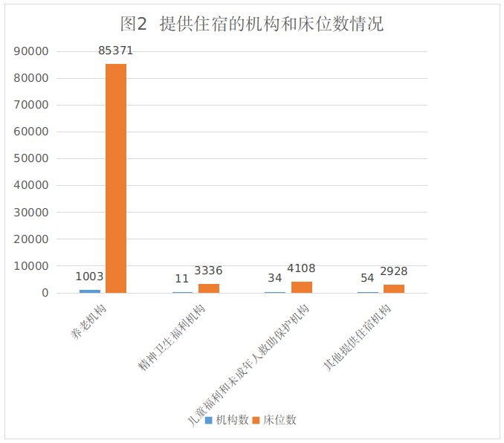

**（二）不提供住宿的社会工作**

|  |  |  |  |  |
| --- | --- | --- | --- | --- |
| **指 标** | **单 位** | **数 量** | **环比（%）** | **同比（％）** |
| 不提供住宿的民政机构和设施数 | 个 | 29974 | 0.33 | 1.51 |

截至2022年3月底，全省共有不提供住宿的社会服务机构和设施数29974个，比2021年3季度增长0.33%，比上年同期增长1.51%。

1.为居民提供的社区服务

|  |  |  |  |  |
| --- | --- | --- | --- | --- |
| **指 标** | **单位** | **数量** | **环比（%）** | **同比（％）** |
| 社区服务指导中心 | 个 | 9 | —— | —— |
| 社区服务中心 | 个 | 1456 | -0.88 | -2.35 |
| 社区服务站 | 个 | 18134 | 0.25 | 0.41 |
| 社区专项服务机构和设施 | 个 | 201 | -0.99 | -5.63 |
| 社区养老床位数 | 万张 | 7.85 | 0.43 | -1.97 |

截至2022年3月底，我省有社区服务指导中心9个，与2021年4季度持平，比上年同期持平；社区服务中心1456个，比2021年4季度下降0.88%，比上年同期下降2.35%；社区服务站18134个，比2021年4季度增长0.25%，比上年同期增长0.41%；社区专项服务机构和设施201个，比2021年4季度下降0.99%，比上年同期下降5.63%。社区养老床位数7.85万张，比2021年4季度增长0.43%，比上年同期下降1.97%。



2．儿童福利与儿童收养

|  |  |  |  |  |
| --- | --- | --- | --- | --- |
| **指 标** | **单 位** | **数 量** | **环比（%）** | **同比（％）** |
| 孤儿数 | 人 | 9329 | -0.73 | -7.19 |
| 集中养育孤儿 | 人 | 1446 | -1.36 | -7.25 |
| 社会散居孤儿 | 人 | 7883 | -0.62 | -7.18 |
| 收养登记 | 件 | 19 | -84.43 | 90.0 |
| 涉外收养 | 件 | 0 | —— | —— |

截至2022年3月底，全省孤儿数为9329人，比2021年4季度下降0.73%，比上年同期下降7.19%，其中：集中养育1446人，比2021年4季度下降1.36%，比上年同期下降7.25%；社会散居7883人，比2021年4季度下降0.62%，比上年同期下降7.18%。2022年1-3月，全省办理孤儿收养登记19件，比2021年4季度下降84.43%，比上年同期增长90%。



3．为生活困难群众提供的救助服务

|  |  |  |  |  |
| --- | --- | --- | --- | --- |
| **指 标** | **单 位** | **数 量** | **环比（%）** | **同比（％）** |
| **一、最低生活保障** |  |  |  |  |
| 城市保障人数 | 万人 | 60.76 | -0.01 | -6.56 |
| 城市保障户数 | 万户 | 24.47 | 0.39 | -5.03 |
| 农村保障人数 | 万人 | 185.73 | -1.41 | -11.15 |
| 农村保障户数 | 万户 | 78.71 | -1.35 | -8.67 |
| **二、临时救助** | 万人次 | 4.47 |  | -12.90 |
| **三、传统救济人数** | 万人 | 0.74 | 1.37 | -9.42 |
| **四、生活无着人员救助** | 万人次 | 0.26 |  | -59.26 |
| **五、城市特困人员救助** | 万人 | 0.70 | -7.47 | -3.34 |
| **六、农村特困人员救助** | 万人 | 8.75 | 0.21 | -0.39 |

截至2022年3月底，城市最低生活保障人数60.76万人，比2021年4季度下降0.01%，比上年同期下降6.56%；城市最低生活保障户数24.47万户，比2021年4季度增长0.39%，比上年同期下降5.03%。

农村最低生活保障人数185.73人，比2021年4季度下降1.41%，比上年同期下降11.15%；农村最低生活保障户数78.71万户，比2021年4季度下降1.35%，比上年同期下降8.67%。

临时救助4.47万人次。传统救济0.74万人。

生活无着人员救助0.26万人次，比上年同期下降59.26%。

城市特困人员救助0.70万人，比2021年4季度下降7.47%，比上年同期下降3.34%。

农村特困人员救助8.75万人，比2021年4季度增长0.21%，比上年同期下降0.39%。



三、成员组织与其他社会服务

**（一）成员组织**

|  |  |  |  |  |
| --- | --- | --- | --- | --- |
| **指 标** | **单 位** | **数 量** | **环比（%）** | **同比（％）** |
| 社会团体 | 个 | 7255 | 0.99 | 0.06 |
| 民办非企业单位 | 个 | 7428 | 3.05 | 9.25 |
| 基金会 | 个 | 69 | -5.48 | —— |
| 村委会 | 个 | 13231 | 0.31 | 0.27 |
| 居委会（社区居委会） | 个 | 4682 | 1.21 | 1.08 |

截至2022年3月底，全省共有社会团体7255个，比2021年4季度增长0.99%，比上年同期增长0.06%；民办非企业单位7428个，比2021年4季度增长3.05%，比上年同期增长9.25%；基金会69个，比2021年4季度下降5.48%，比上年同期持平；村委会13231个,比2021年4季度增长0.31%，比上年同期增长0.27%；居委会（社区居委会）4682个，比2021年4季度增长1.21%，比上年同期增长1.08%。



**（二）其他社会服务**

|  |  |  |  |
| --- | --- | --- | --- |
| **指 标** | **单 位** | **数 量** | **同比（％）** |
| 结婚登记 | 万对 | 11.44 | 24.29 |
| 其中：涉外及港澳台 | 对 | 46 | 31.43 |
| 离婚登记 | 万对 | 2.45 | 99.49 |
| 火化遗体数 | 万具 | 3.50 | 5.34 |



2022年1-3月，全省结婚登记11.44万对，比上年同期增长24.29%；其中涉外及港澳台结婚登记46对，比上年同期增长31.43%；离婚登记2.45万对，比上年同期增长99.49%；火化遗体数3.50万具，比上年同期增长5.34%。

四、社会服务事业费支出

|  |  |
| --- | --- |
| 年/月 | 社会服务事业费支出合计（亿元） |
| 2021年12月 | 141.53 |
| 2022年1月 | 12.94 |
| 2月 | 22.53 |
| 3月 | 33.58 |